华清中学2012届高三上学期第一次月考
语文试题
（注意1、本试题共五道大题，满分150分，时间150分钟；2、所有答案务必按题号答在答题纸指定位置，否则答案作废）
一、文言基础知识（每小题2分共14分）
1. “安”意义相同的一组是
A．风雨不动安如山 何故置某于安闲之地B．然后得一安寝 则宜抚安，与结盟好
C．衣食所安，弗敢专也 既来之，则安之 D．将军迎操，欲安所归乎 千古英雄，而今安哉哉
2.与“将军身被坚执锐”的“被”意义相同的一项是
A．禹汤被之矣 B．信而见疑，忠而被谤C．（屈原）被发行吟于泽畔 D．大雪逾岭，被南越中数州
3. “倍”属于通假字的一项是
A．愿伯具言臣之不敢倍德也B．五则攻之，倍则分之C．每逢佳节倍思亲D．我军十倍于敌
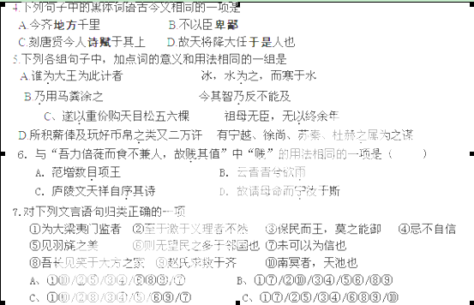二、断句并翻译：阅读语段，用“/” 为画横线的句子断句并翻译划线句子（其中每题断句3分，翻译3分，两题共12分）
8曾子之妻之市，其子随之而泣。其母曰：“女还，顾反，为女杀彘 。”妻适市来，曾子欲捕彘杀之。妻止之曰：“ 特与婴儿戏耳。”曾子曰：“ 婴儿非与戏也婴儿非有知也待父母而学者也听父母之教今子欺之是教子欺也母欺子子而不信其母非以成教也 。”遂烹彘也。
9张仪已学而游说诸侯。尝从楚相饮，已而楚相亡璧。门下意张仪曰仪贫无行必此盗相君壁共执张仪掠笞数百。不服，释之。其妻曰：“嘻!子毋读书游说，安得此辱乎 ”张仪谓其妻曰：“视吾舌尚在不？”其妻曰：“舌在也。”仪曰：“足矣!” (《史记》《张仪列传》)
三、整篇阅读（选择题每题2分，翻译10分，共66分）
（一）阅读下面的文言文，完成10—13题（16分）
高祖得政，素知颎(jiǒng)强明，又习兵事，多计略，意欲引之入府。遣邗国公杨惠谕意，颎承旨欣然曰：“愿受驱驰。纵令公事不成，颎亦不辞灭族。”于是为相府司录。时长史郑译、司马刘昉并以奢纵被疏，高祖弥属意于颎，委以心膂。尉迥之起兵也，遣子惇率步骑八万，进屯武陟。高祖令韦孝宽击之，军至河阳，莫敢先进。高祖以诸将不一，令崔仲方监之，仲方辞父在山东。时颎又见刘昉、郑译并无去意，遂自请行，深合上旨，遂遣颎。颎受命便发，遣人辞母，云忠孝不可两兼，唏嘘就路。至军，为桥于沁水。贼于上流纵火筏，颎预为土狗以御之。既渡，焚桥而战，大破之。遂至邺下，与迥交战。仍共宇文忻、李询等设策，因平尉迥。军还，侍宴于卧内，上撤御帷以赐之。
高祖受禅，拜尚书左仆射，兼纳言，进封渤海郡公，朝臣莫与为比，上每呼为独孤[注]而不名也。颎深避权势，上表逊位，让于苏威。上欲成其美，听解仆射。数日，上曰：“苏威高蹈前朝，颎能推举，吾闻进贤受上赏，宁可令去官！”于是命颎复位，俄拜左卫大将军，本官如故。颎每坐朝堂北槐树下以听事，其树不依行列，有司将伐之。上特命勿去，以示后人，其见重如此。又拜左领大将军，余官如故。母忧去职，二旬起令视事，颎流涕辞让，优诏不许。
会议伐辽东，颎固谏不可。上不从，以颎为元帅长史，从汉王征辽东。遇霖潦疾疫，不利而还。后言于上曰：“颎初不欲行，陛下强遣之，妾固知其无功矣。”又上以汉王谅年少，专委军于颎。颎以任寄隆重，每怀至公，无自疑之意。谅所言多不从，甚衔之，及还，谅泣言于母后曰：“儿幸免高颎所杀。”上闻之，弥不平。俄而上柱国王世积以罪诛，当推核之际，乃有宫禁中事，云于颎处得知。上欲成颎之罪，闻此大惊。时上柱国贺若弼、吴州总管宇文弓、刑部尚书薛胃等明颎无罪，上逾怒，皆以之属吏。自是朝臣莫敢言者。颎竟坐免，以公就第。 --（节选自《隋书·高颎传》）
[注] 颎父背齐归周，大司马独孤信引为僚佐，赐姓独孤。
10下列句子中加点词语的解释，不正确的一项是
A. 仲方辞父在山东 辞：告辞，道别
B. 朝臣莫与为比 比：并列
C. 会议伐辽东 会：恰逢
D. 甚衔之 衔：怨恨，怀恨
11．下列语句括号中是补出的文字，补出后语句的意思不符合文意的一项是
A. 军至河阳，（故）莫敢先进 B. 上欲成其美，（则）听解仆射
C. 上特命勿去（之），以示后人 D. 颎初不欲行，（然）陛下强遣之
12下列对原文有关内容的分析和概括，不正确的一项是
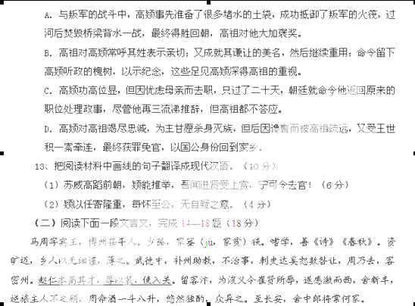贞观五年，诏百官言得失。何，武人，不涉学，周为条二十余事，皆当世所切，太宗怪问何，何曰：“此非臣所能，家客马周教臣言之。客，忠孝人也。”帝即召之，间未至，遣使者四辈敦趣。及谒见，与语，帝大悦，诏直门下省。明年，拜监察御史，奉命称职。帝以何得人，赐帛三百匹。
周善敷(陈述)奏，机辩明锐，动中事会，裁处周密，时誉归之。帝每曰：“我暂不见周即思之。”岑文本谓所亲曰：“马君论事，会文切理，无一言损益，听之，令人忘倦。苏、张、终、贾正应比耳。然鸢肩（两肩上耸）火色(面有火色)，腾上必速，恐不能久。”俄迁治书侍御史，并知谏议大夫，检校晋王府长史。十八年，迁中书令。时置太子司议郎，帝高其除。周叹曰：“恨吾资品妄高，不得历此官。”帝征辽，留辅太子定州。及还，摄吏部尚书，进银青光禄大夫。帝尝以飞白书赐周曰：“鸾凤冲霄，必假羽翼；股肱之寄，要在忠力。”
周病消渴（消渴病）连年，帝幸翠微宫，求胜地为构第，每诏尚食具膳，上医使者视护，躬为调药，太子问疾。疾甚，周取所上奏章悉焚之。曰：“管、晏暴君之过，取身后名，吾不为也！”二十二年卒，年四十八，赠幽州都督，陪葬昭陵。
（节选自《新唐书》）
14.列句子中加点的词语的意义不正确的一项的是
A．乡人以无细谨，薄之 薄：接近
B．为浚义令崔贤所辱，遂感激而西 感激：内心愤怒不已
C．遣使者四辈敦趣 趣：通“促”，催促
D．时置太子司议郎，帝高其除 除：官阶
15．下列各组句子中加点的词的意义和用法，相同的一组是
A．周乃去，客密州 / 今其智乃反不能及，其可怪也欤
B．帝以何得人，赐帛三百匹 / 今以钟磬置水中
C．岑文本谓所亲曰 / 师者，所以传道、受业、解惑也
D．逆旅主人不之顾 / 上官大夫与之同列
16．以下六句话分别编为四组，全都说明马周有才能的一组是
①资旷迈
②悠然独酌，众异之
③周为条二十余事，皆当世所切
④客，忠孝人也
⑤周善敷奏，机辩明锐
⑥管、晏暴君之过，取身后名，吾不为也
A．①④⑥ B．③⑤⑥ C．①②⑤ D．②③④
17．下列叙述不符合原文意思的一项是
A．马周年轻时曾任州助教，不善处理人际关系，但得到赵仁本的赏识，于是被资助到了长安。
B．马周替中郎将常何写了一篇切中时务的奏章，深得太宗赞赏，太宗于是下诏马周入值门下省，并赏赐他三百匹丝帛。
C．马周善于陈述奏章，且能切中要害，处理问题周密，当时有很高的声誉。岑文本认为他论事切合情理，文采洋溢，使之听之忘却疲倦，并把他比作苏秦、张仪、终军、贾谊。
D．马周患病多年，太宗经常派御医前往看护，并亲自为他调药。马周感激涕零，临终把所有奏章焚毁，不愿以此博取身后的名声。
18.把下列文言句子翻译成现代汉语。（10分）
（1）赵仁本高其才，厚以装，使入关。（3分）
（2）周为条二十余事，皆当世所切，太宗怪问何。（4分）
（3）管、晏暴君之过，取身后名，吾不为也！（3分）
（三）阅读下面的文言文，完成19—22题（共16分）
游黄山记
（清）袁枚
癸卯四月二日，余游白岳毕，遂浴黄山之汤泉、泉甘且冽，在悬崖之下。夕宿慈光寺。
次早，僧告曰：“从此山径仄险，虽兜笼①不能容。公步行良苦，幸有土人惯负客者，号海马，可用也。”引五六壮佼者来，俱手数丈布。余自笑羸老乃复作襁褓儿耶？初犹自强，至惫甚，乃缚跨其背。于是且步且负各半。行至云巢，路绝矣，蹑木梯而上，万峰刺天，慈光寺已落釜底。是夕至文殊院宿焉。
天雨寒甚，端午犹披重裘拥火。云走入夺舍，顷刻混沌，两人坐，辨声而已。散后，步至立雪台，有古松根生于东，身仆于西，头向于南，穿入石中，裂出石外。石似活，似中空，故能伏匿其中，而与之相化。又似畏天，不敢上长，大十围，高无二尺也。他松类是者多，不可胜记。晚，云气更清，诸峰如儿孙俯伏。
次日，从台左折而下，过百步云梯，路又绝矣。忽见一石如大鳌鱼，张其口。不得已走入鱼口中，穿腹出背，别是一天。登丹台，上光明顶，与莲花、天都二峰为三鼎足，高相峙。天风撼人，不可立。晚至狮林寺宿矣。趁日未落，登始信峰。峰有三，远望两峰尖峙，逼视之，尚有一峰隐身落后。峰高且险，下临无底之溪，余立其巅，垂趾二分在外。僧惧挽之。余笑谓：“坠亦无妨。”问：“何也？”曰：“溪无底，则人坠当亦无底，飘飘然知泊何所？纵有底，亦须许久方到，尽可须臾求活。”僧人笑。
次日，登大小清凉台。台下峰如笔，如矢，如笋，如竹林，如刀戟，如船上桅，又如天帝戏将武库兵仗布散地上。食顷，有白练绕树。僧喜告曰：“此云铺海也。”初濛濛然，镕银散绵，良久浑成一片。青山群露角尖，类大盘凝脂中有笋脯矗现状。俄而离散，则万峰簇簇，仍还原形。余坐松顶苦日炙，忽有片云起为荫遮，方知云有高下，迥非一族。
初九日，从天柱峰后转下，过白沙矼，至云谷，家人以肩舆相迎。计步行五十馀里，入山凡七日。（选自《明清散文名篇集粹》有删节）
注：①兜笼：供游客乘坐、由人抬着上山的竹制器具，类似小山轿。
19、下列各句中，加点词的解释不正确的一项是
A、从此山径仄险，虽兜笼不能容 仄：狭窄
B、他松类是者多，不可胜记 胜：尽
C、逼视之，尚有一峰隐身落后 逼：急切
D、方知云有高下，迥非一族 族：品类
20下列各组句子中，加点词的意义和用法全都相同的一组是
A、幸有土人惯负客者 夺项王天下者必沛公也
B、路绝矣，蹑木梯而上 吾尝终日而思矣
C、溪无底，则人坠当亦无底 于其身也，则耻师焉
D、家人以肩舆相迎 愿得将军之首以献秦
21、下列对原文的分析和概括，不正确的一项是
A、 作者在文章的开头简要交代游毕白岳峰进入黄山界，对黄山温泉的记游一笔带过。第二
段以侧面描写为主表现黄山“山径”之“仄险”。
B、文章第三段写黄山云雾用了“走”“夺”两个动词，赋予了云雾鲜活的灵性，显示出云雾涌来时速度之快与雾气之浓。描写可谓生动传神。
C、僧人在文中出现了三次，这是作者匠心独运的安排。第四段中僧人的胆怯反衬出作者的豪放大胆，与僧人的对答体现了作者超凡脱俗的情怀。
D、这篇游记以时间为顺序，描述了作者入黄山七日，步行五十余里的所见所感，运用了的大量的比喻，活脱传神地展现了黄山令人叹为观止的景观。
22、把文言文阅读材料中画横线的句子翻译成现代汉语。（10分）
（1）引五六壮佼者来，俱手数丈布。余自笑羸老乃复作襁褓儿耶？（4分）
（2）石似活，似中空，故能伏匿其中，而与之相化。（3分）
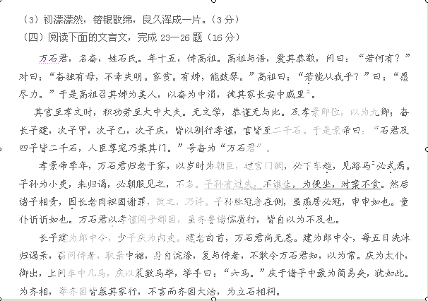
万石君以元朔五年中卒。长子郎中令建哭泣哀思，扶杖乃能行。岁余，建亦死。诸子孙咸孝，然建最甚，甚于万石君。
太史公曰：仲尼有言曰，“君子欲讷于言而敏于行”，其万石君之谓邪？是以其教不肃而成，不严而治。斯可谓笃行君子矣！
（《史记 • 万石张叔列传》）
注：①中戚里：京城皇室外戚居住的地方。②路马：通“辂马”，天子所乘之马，此指天子
23下列语句中加点实词的解释，不正确的一项是
A．过宫门阙，必下车趋 趋：趋向，表示追随于后。
B．见路马必式焉 式：同“轼”，手扶车轼表敬。
C．虽燕居必冠 燕：同“宴”，安逸、闲适。
D．君子欲讷于言而敏于行 讷：言语迟钝，寡言。
24、下列各组语句中加点词，意义和用法都相同的一组是
A．①其万石君之谓邪 ②欲人之无惑也难矣
B．①因长老肉袒固谢罪 ②因利乘便，宰割天下，分裂山河
C．①若能从我乎 ②若入前为寿，寿毕，请以剑舞
D．①万石君以孝谨闻乎郡国 ②万石君以元朔五年中卒
25、下列对文章的理解和分析，不符合文意的一项是
A．万石君出身低微，十五岁初侍高祖，因为端庄有礼，虽无才能却颇受汉高祖信任并官至太中大夫。
B．汉景帝称石奋为“万石君”是一种褒扬。这是针对石奋父子五人所受恩宠及官阶俸禄说的。
C．文章表现石奋父子为官治家的恭敬孝谨，客观上也反映了朝臣们谨小慎微而又惶恐的心里。
D．司马迁认为石奋品行忠厚，善于教化而不苛刻，做到了孔子所说的“讷于言而敏于行”。
26．请将文言文阅读材料中画线的语句翻译成现代汉语。（10分）
①子孙有过失，不谯让，为便坐，对案不食。（4分）
②仲尼有言曰，“君子欲讷于言而敏于行”，其万石君之谓邪？是以其教不肃而成，不严而治。斯可谓笃行君子矣。（6分）
四、补写出下列名句名篇中的空缺部分（每空1分，共8分）
（1） 子曰：“质胜文则野，文胜质则史。_____________，_____________。”（《论语·雍也》）
（2）_______________，_______________，茕茕孑立，形影相吊。（李密《陈情表》）
（3） 风急天高猿啸哀，_______________。_______________，不尽长江滚滚来。（杜甫《登高》）
（4）我闻琵琶已叹息，又闻此语重唧唧。_______________，_______________！
五、写作（50分）阅读下面的文字，根据要求作文。
有个太太多年来不断嘲笑对面太太很懒惰：“那个女人的衣服，永远洗不干净。看，她晾在院子里的衣服，总是有斑点，我真的不知道，她怎么会洗衣服都洗成那个样子……”直到有一天，有个朋友到她家才发现不是对面的太太的衣服洗不干净。细心的朋友拿了一块抹布，把她窗户上的灰渍抹掉，说：“看，这不就干净了吗？”原来，是自己家里的窗户脏了。
一个人发现别人的错误总比发现自己的错误容易，而错怪别人也比检讨自己更简单。因为，生活当中，我们常常可以看到那些愤世嫉俗的人。我们不妨提醒他们：“擦亮你的窗子。”而我们每个人也应常常自问一句：“自己的窗子擦亮了吗？”
请以“擦亮你的窗子”为标题，写一篇文章。立意自定，文体自选，不少于800字。
语文答案及评分标准
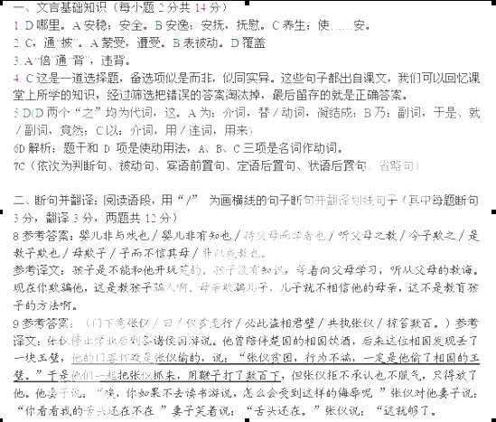
三、整篇阅读（选择题每题2分，翻译10分，共64分）
（一）阅读下面的文言文，完成10—13题（16分）
答案10．A（辞，推辞）11. A（此句无因果关系）12、C（“因忧虑母亲而请求解职”有误，“母忧”即母亲去世）13、（10分）
（1）苏威在前朝隐居不出，高颎能够推举他做官，我听说举荐贤能应该受到上等奖赏，怎么可以让他离任呢？（6分）
（2）高颎因为（高祖）托付的责任重大，（所以）总是心怀国家大事，从没有考虑自己利益的想法。（4分） （划线处每处1分，大意各1分）
参考译文：
杨坚把持北周朝政后，一向了解高颎精明能干，又熟悉军事，足智多谋，想把他请入相府做幕僚。派邗国公杨惠去说明这一心意，高颎听后欣然应允，说：“愿意效力。即使你的大事不能成功，杀身灭族，我也在所不辞。”于是高颎就被任命为相府司录。当时相府长史郑译、司马刘昉都因为奢侈放纵被皇上疏远，高祖杨坚更加信任高颎，把他视为心腹。尉迥起兵叛乱，派他的儿子尉迟惇率领八万步兵、骑兵，驻军武陟。高祖命令韦孝宽出兵讨击，军队行进到河阳，不敢先出兵进击。高祖因为各位将领不能统一，派崔仲方去监军，仲方借口父亲在山东不想前行。当时高颎又见刘昉、郑译也没有前去的意思，就自己请求出征，（这）非常符合皇上的心意，于是（高祖）派遣高颎监军。高颎接受命令后即刻出发，派人向母亲告辞，说忠孝不能两全，抽咽着上了路。到达军中，在沁水上建造桥梁，叛军在河的上游放火筏，高颎预先准备了堵水的土袋来抵挡。军队过河后，便焚毁桥梁与叛军交战，大败叛军。于是进军邺下，与尉迟迥交战，又和宇文忻、李询等人共同筹划计谋，因此平定了尉迥的叛乱。官军班师回朝，高祖在内宫设宴，撤下帷帐，犒赏高颎。
高祖接受禅让后，拜高颎为尚书左仆射，兼任纳言，进封渤海郡公，朝廷中没有人能比，皇上常常都是称呼他的姓，而不叫他的名字。高颎极力退避权位势力上表请求辞退官位，让给苏威。皇上想成全他的美意，允许他解除仆射之职。几天后，皇上说：“苏威在前朝隐居不出，高颎能够推举他做官，我听说举荐贤能应该受到上等奖赏，怎么可以让他离任呢？”因此，命令高颎官复原职。不久，封任左卫大将军，原官职不变。高颎经常坐在朝堂北面的槐树下处理政事，那些槐树不成行列，有关官署想砍伐。皇上特意命令不要砍去，留下此树以昭示后人。高颎就是这样被皇上重视的。又被封为左领军大将军，其他官职不变。（高颎）遇到母亲去世而（要求）解职，才二十天就命令他返职处理政事，高颎流泪推辞，高祖优诏不允。
适逢商议讨伐辽东，高颎坚持规劝不能兴兵。皇上不听，任命高颎为元帅长史，随汉王杨谅征伐辽东，遇上大雨成灾，疾病流行，未能获胜就返回。皇后对皇上说：“高颎起初就不愿出兵，你强行派遣了他，我就知道他一定不会成功。”此外，皇上因为汉王杨谅年轻，军务完全委托高颎，高颎因为（高祖）托付的责任重大，（所以）总是心怀国家大事，从没有考虑自己利益的想法。杨谅所说的大都不被采用，他就非常忌恨高颎，等到回朝，杨谅哭着对皇后说：“儿子侥幸没有被高颎杀死。”皇上听说后，更加愤怒不平。不久上柱国王世积因罪被杀，在审问核实之时，有宫禁中的事，说是从高颎那里得到的。皇上本想罗织高颎的罪过听说此事大为震惊。当时上柱国贺若弼、吴州总管宇文弓、刑部尚书薛胃等证明颎无罪，皇上更加发怒，把他们都交给主管官吏处理。从此，朝臣中没有人再敢进言，高颎最终获罪免官，以国公身份回到家乡。
（二）阅读下面一段文言文，完成14—18题（18分）
14．A（看不起）
15．D（A“乃”，连词，于是；副词，竟然。B“以”，连词，表因果；介词，把。C“所”，所字短语，表示“……的人”；与“者”构成固定结构，表凭借。D“之”，都是代词，他）
16．B （①是个性；②不为人所理解的表现；④是道德）
17．B（三百匹丝帛是赏赐给常何的）
18．（1）赵仁本认为他才气高，给他准备了很多行装，让他进关。（重点词语：高、厚、装）（3分）
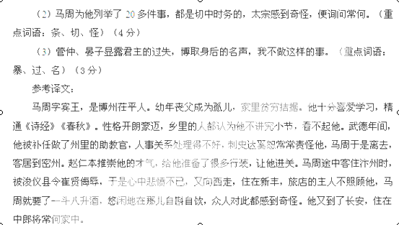贞观五年，唐太宗下诏百官谈论朝政得失。常何是一个武将，没有什么学问，马周为他列举了20多件事，都是切中时务的，太宗感到奇怪，便问常何，常何说：“这不是我所能想出来的，家中的门客马周教我这样说。这个门客，是个忠厚孝义之人。”唐太宗就召见马周，过一段时间还没到，太宗接连派使者去敦促了四次。等到马周前来拜见，与他谈话，太宗非常高兴，下诏让他入值门下省。第二年，又拜马周为监察御史，马周接受了命令，并且很胜任这一职务。唐太宗因为常何而得到马周这个人才，就赐给常何三百匹丝帛。
马周善于陈述奏章，机敏、辩证、清晰、深入，切中要害，处理问题周密，当时有很高的声誉。太宗常说：“我一时不见马周就想他。”岑文本对他亲近的人说：“马周论事，文采洋溢，切合情理，没有一字可以增删，听起来洋洋洒洒，能使人忘却疲倦。苏秦、张仪、终军、贾谊正是这样啊。然而他两肩上耸，面有火色，向上升官一定很快，只是恐怕不能活得长久。”没过多久，马周升任治书待御史，兼谏议大夫职务，代理晋王府长史。贞观十八年，他又升官做了中书令。当时设置太子司议郎，唐太宗抬高了此官的官阶。马周感叹道：“只遗憾我资质、品格不够，不能当上这个官职。”唐太宗远征辽东，留马周在定州辅佐太子。等到太宗回来，马周又担任吏部尚书，晋升银青光禄大夫。唐太宗曾经用飞白书赐给马周，上面写着：“鸾凤直冲霄汉，一定要凭借羽翼；辅佐所要寄托依靠的，关键在于尽忠尽力。”
马周患消渴病多年，太宗亲自到翠微宫去，寻找好地方为他建造宅第，经常让御厨为他备饭，御医前去看护，唐太宗又亲自为他调药，太子也前去探视。病更重时，马周就把原来上的奏章全部烧掉，并说：“管仲、晏子显露君主的过失，博取身后的名声，我不这样做。”贞观二十二年，马周去世，年仅48岁。唐太宗追赠他为幽州都督，陪葬在昭陵。
（三）阅读下面的文言文，完成19—22题（共16分）
19.【解析】考查理解文言文实词的含义。逼：接近，走近。【答案】C
20【解析】考查理解文言文虚词的含义和用法。B均为连词，表修饰关系。A助词、定语后置的标志/助词，“……的人”。C连词，“那么”/连词，表转折，“却”D介词，“用”/连词，表目的，“用来”【答案】B
21.【解析】考查理解文章的主要内容，并加以概括。C“体现了作者超凡脱俗的情怀”错误，与僧人的对答是体现了作者豁达、乐观、开朗的性情。【答案】C
22.【解析】考查理解并翻译文中的句子。
【答案及采分点】（1）便领了五六个健壮的人来，人人手里拿着几丈布。我自觉好笑，难道瘦弱的老人又重新做了襁褓中的婴儿了吗？（关键词“手”“羸”翻译正确各１分，“乃……耶”句式翻译正确１分，整个句子大意正确１分）（4分）
（2）山石像是活的，似乎中间是空的，所以树干能藏身其中，而和山石合为一体。
（省略句“故（树干）能伏匿其中”正确译出１分，关键词“相化”翻译正确１分，整个句子大意正确１分）（3分）
（3）开始时朦朦胧胧，像熔化的白银，散开的棉团，过了很久浑然成了一片。
（关键词“镕银”“散绵”翻译正确各１分，整个句子大意正确１分）（3分）
参考译文： 癸卯四月二日，我游览了白岳峰后，就在沐浴了黄山的温泉。泉水甜美而清冽，在悬崖的下面。晚上在慈光寺住宿。
第二天早上，和尚告诉我说：“从这里开始，山路狭窄危险，连兜笼也容不下。你自己步行太辛苦，幸亏当地有背惯了游客的人，叫做‘海马’，可以雇佣。”便领了五六个健壮的人来，人人手里拿着几丈布。我自觉好笑，难道瘦弱的老人又重新做了襁褓中的婴儿了吗？开始时还想强撑着自己走，等到疲劳不堪时，就绑缚在“海马”的背上，这样一半自己走一半靠人背着攀登。走到云巢路断了，只有踩着木梯子上去。只见万座山峰直刺苍穹，慈光寺
已经落在锅底了。当晚到达文殊院，住了下来。
天下着雨，非常冷，正午还要穿着厚皮衣烤火取暖。云气直扑进屋，像要把房子夺去，一会儿功夫，屋内一片云雾迷蒙，两人对面坐着仅能听到声音，云气散后，步行到立雪台，台上有棵古松，根生长在东面，树干倒向西面，树冠朝着南方，穿进山石中，又穿裂山石生长出来，山石像是活的，似乎中间是空的，所以树干能藏身其中，而和山石合为一体。又像是害怕天公而不敢向上生长，树干有十围粗，高度却不到二尺。其他松树像这样的很多，无法一一加以描述。晚上，云气更加稀薄，周围的山峰像儿孙拜见长辈一样俯伏着。
第二天，从立雪台左侧转弯走下来，经过百步云梯，路又断了，忽然见一块石头像大鳌鱼，张着巨口，不得已只好走进鱼口中，穿过鱼腹从鱼背上出来，看到的又是一番天地。登上丹台，爬上光明顶，它和莲花、天都两座山峰，像鼎的三条腿一样高高地相互对峙，天风吹得人站立不住。晚上到达狮林寺住宿。趁太阳未落，又登上始信峰。始信峰有三座山峰，远看好像只有两座山峰相对耸立，近前看才见另一座山峰躲在它们身后。始信峰既高又险，下面就是深不见底的溪谷。我站在山顶，脚趾都露出二分在悬崖外边。和尚担心，用手拉住我。我笑着说：“掉下去也不要紧。”和尚问道：“为什么？”我说：“溪谷没有底，那么人掉下去也就没有底，飘飘荡荡谁知道飘到哪里去？即使有底，也要很久才能到，完全可以在一段时间内找到活的办法。”和尚笑了起来。
第二天，攀登大小清凉台，台下的峰峦像笔，像箭，像笋，像竹林，像刀枪剑戟，像船上的桅杆，又像天帝开玩笑把武器库中的武器仪仗全散落在地上，大约有吃一顿饭的功夫，
像有一匹白绢飘过来缠绕着树木，僧人高兴告诉我说：“这就是云铺海。”开始时朦朦胧胧，像熔化的白银，散开的棉团，过了很久浑然成了一片。青山全都露出一点角尖，像一大盘白油脂中有很多笋尖竖立的样子，一会儿云气散去，只见万座山峰聚集耸立，又都恢复了原貌。我坐在松顶，苦于太阳晒得厉害，忽然起了一片云彩为我遮蔽，才知道云彩也有高下的区别，不全是一模一样的。
初九日，从天柱峰转道下来，过白沙矼，到达云谷，家里的佣人们用轿子迎接我，这次共计步行五十多里路，进山一共七天。
（四）阅读下面的文言文，完成23—26题（16分）
23答案 A解析 “趋”应理解为“小步快走”，表示恭敬。
24答案 C解析 A项中“之”，①结构助词，宾语前置的标志；②助词，放在主谓之间，取消句子独立性。B项中的“因”，①通过，经由；②乘，趁机。C项中的两个“若”都是人称代词“你”。D项中的“以”，①因为，②在。
25答案 A解析 A项：张冠李戴，官至“大中大夫”是孝文帝时的事情，与汉高祖无关。
26答案 ①子孙有错误，不责备，（但是）不上正座，面对食案不吃饭。（4分）
②孔子有句话，“君子说话要谨慎，做事要努力”，恐怕就是说的“万石君”这样的人吧？因此他的教化不急峻却能成功，不苛刻即能使局面安定。这可以说是努力按照孔子说的标准去做了。（6分）
【参考译文】万石君名叫奋，姓石。十五岁时，侍奉高祖。高祖和他谈话，喜爱他恭敬，问他：“你家有些什么人？”回答说：“我只有母亲，不幸失明。家里贫穷。还有一个姐姐，能弹琴。”高祖说：“你能跟随我吗？”他说：“愿竭尽全力效劳。”于是高祖封他的姐姐为嫔妃，让石奋做中涓，把他家迁徙到长安的中戚里。
他做官到文帝时，靠积累功劳官职升到了太中大夫。虽然没有文才学问，但他恭敬谨严没人能比。到孝景帝即位，让他担任九卿之职。石奋的长子石建，二子甲某，三子乙某，四子石庆，都因为品有善良，孝敬父母，办事谨严，都做到了二千石的官职。于是景帝说：“石君和四个儿子都是二千石官员，作为臣子的尊贵恩宠竟然集中在他一家。”就称石奋为“万石君”。
景帝末年，万石君回家养老。他作为大臣每年定期参加朝会时，经过皇宫的门楼，一定要下车小步快走（以示恭敬），看见皇帝的车驾，一定俯身手扶着车前横木致敬。子孙做小官，回家时拜见他，石奋一定要穿上朝服接见，不称呼名字。子孙有错误，不责备，（但是）不上正座，面对食案不吃饭。然后儿子们责备有过错的子孙，由辈分高的带领脱掉上衣袒露上身一再谢罪，表示悔改，这才饶过。有已成年的子孙在他身边，即使闲居在家，他也要穿戴整齐，（显出一副）端庄严肃的样子，仆人也都是一副恭敬谨慎的样子。万石君一家因为教敬谨严而闻名于各郡国，即使是齐、鲁一带那些品行质朴的儒生，都自认为比不上他。
长子石建任郎中令，小儿子石庆任内史。石建年老时，头发都白了，而万石君却依旧健康没病。石建做郎中令，每五天休假一天，回家探望父亲，暗中询问伺候父亲的人，拿着他父亲的内裤，亲自洗涤，然后再交给仆人，不敢让万石君知道，习以为常。石庆任太仆，为皇帝驾车外出，皇上问驾车的马有几匹，石庆用鞭子一匹一匹地把马数完，举起手说：“六匹马。”石庆在诸子中是最随便不拘礼仪的了，尚且这般谨慎。他任齐国相，整个齐国的人都仰慕石庆的好家风，他不靠政令，齐国就治理得很好，老百姓为他建立“石相祠”。
万石君在汉武帝元朝五年时去世。长子郎中令石建哭得十分悲伤，扶着拐杖才能行走，一年多后，石建也死了。石奋的子孙都很孝顺，但石建最突出，其孝顺程度超过了万石君。
太史公说：孔子有句话，“君子说话要谨慎，做事要努力”，恐怕是说 “万石君”这
